重庆三峡职业学院暑期“三下乡”社会实践活动
简 报
第1期
（总第1期）

共青团重庆三峡职业学院委员会 2014年7月4日

重庆三峡职业学院学院举行2014年大学生暑期“三下乡”社会实践活动出征仪式

7月4日下午，学院2014年大学生暑期“三下乡”社会实践活动出征仪式在博雅楼207举行。学院党委书记陈章，党委副书记、纪委书记龙仕平出席仪式，学生处处长熊江，学生处副处长黄莉以及各系党总支书记、团总支书记、辅导员、学生代表等参加仪式。仪式由院团委副书记马绍文主持。
学院党委副书记、纪委书记龙仕平在讲话中指出，社会实践是引导我院广大青年学生在深入社会、了解国情，培育和践行社会主义核心价值观的重要形式。龙书记强调，在活动过程中，一要牢固树立“安全第一”的思想，始终把安全工作放在首位。二要扎实服务，力求实效。三要进一步巩固现有活动机制，探索新的运作机制。四要注重活动的宣传和活动成果的深化。
经贸系古益梅同学代表参加本次活动的同学发言，表示要严格遵守纪律，结合自身所学，积极投身服务社会、服务“三农”。
随后，学院党委书记陈章为学院的5支市级重点团队，7支院级重点团队分别进行授旗。
据悉，今年的暑期“三下乡”以“为祖国勤学修德，以实践明辨笃实”为主题，来自6个系的2000余名大学生骨干以集中和分散的方式开展为期一周的社会实践活动。
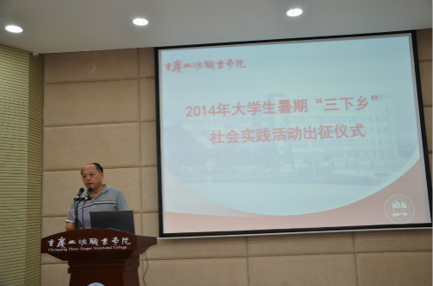
（学院党委副书记、纪委书记龙仕平在讲话）
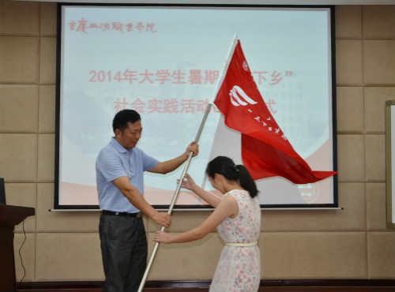
（学院党委书记陈章为团队授旗）
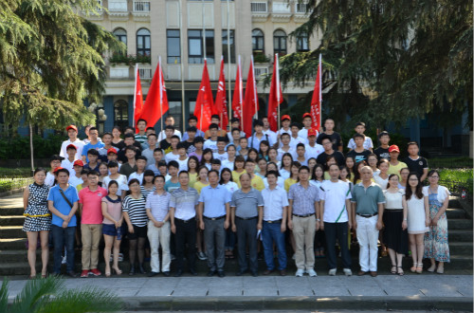
（团队成员集体合影）

报：共青团重庆市委；
送：学院领导；
发：学院各团总支。

